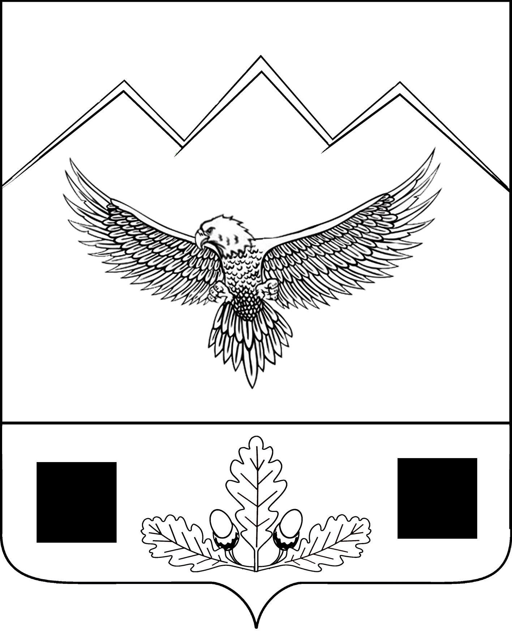

СОВЕТ АНРЮКОВСКОГО СЕЛЬСКОГО ПОСЕЛЕНИЯ
МОСТОВСКОГО РАЙОНА

РЕШЕНИЕ
от 05.07.2016 № 95
станица Андрюки

О внесении изменений в решение Совета Андрюковского сельского поселения от 23 декабря 2015 года № 63 «О бюджете Андрюковского сельского поселения Мостовского района на 2016 год»

В соответствии с Инструкцией от 1июля 2013 года 65н № «Об утверждении указаний о порядке применения бюджетной классификации в Российской Федерации» Совет Андрюковского сельского поселения Р Е Ш И Л:
1. Внести в решение Совета Андрюковского сельского поселения Мостовского района от 23 декабря 2015 года № 63 «О бюджете Андрюковского сельского поселения Мостовского района на 2016 год» следующие изменения:
1) статью 1 изложить в новой редакции:
«Статья 1. Утвердить основные характеристики бюджета Андрюковского сельского поселения Мостовского района на 2016 год:
1) общий объем доходов в сумме 19 744,7 тыс. рублей;
2) общий объем расходов в сумме 20 740,9 тыс. рублей;
3) верхний предел муниципального внутреннего долга Андрюковского сельского поселения Мостовского района на 1 января 2017 года в сумме 0,0 тыс. рублей, в том числе верхний предел долга по муниципальным гарантиям Андрюковского сельского поселения Мостовского района в сумме 0,0 тыс. рублей;
4) дефицит бюджета Андрюковского сельского поселения Мостовского района в сумме 996,2 тыс. рублей»;
2) приложение №1 «Перечень и коды главных администраторов доходов и источников финансирования дефицита бюджета Андрюковского сельского поселения Мостовского района - органов местного самоуправления и закрепляемые за ними виды (подвиды) доходов и источников финансирования дефицита бюджет» изложить в новой редакции согласно приложению № 1;

3) приложение № 3 «Объем поступлений доходов в бюджет Андрюковского сельского поселения Мостовского района на 2016 год» изложить в новой редакции согласно приложению №2;
4) приложение № 4 «Безвозмездные поступления из районного, краевого и федерального бюджетов на осуществление полномочий органов местного самоуправления Андрюковского сельского поселения Мостовского района на 2016 год» изложить в новой редакции согласно приложению №3;
5) приложение № 5 «Распределение бюджетных ассигнований по разделам и подразделам классификации расходов Андрюковского сельского поселения на 2016 год» изложить в новой редакции согласно приложению №4;
6) приложение № 8 «Источники внутреннего финансирования дефицита бюджета Андрюковского сельского поселения Мостовского района на 2016 год» изложить в новой редакции согласно приложению №5;
2. Настоящее решение опубликовать в газете «Предгорье».
3. Контроль за выполнением настоящего решения возложить на комиссию финансово-бюджетной и налоговой политики (Лихова).
4. Решение вступает в силу после его официального опубликования.

Глава Андрюковского
сельского поселения Е.В. Кожевникова

